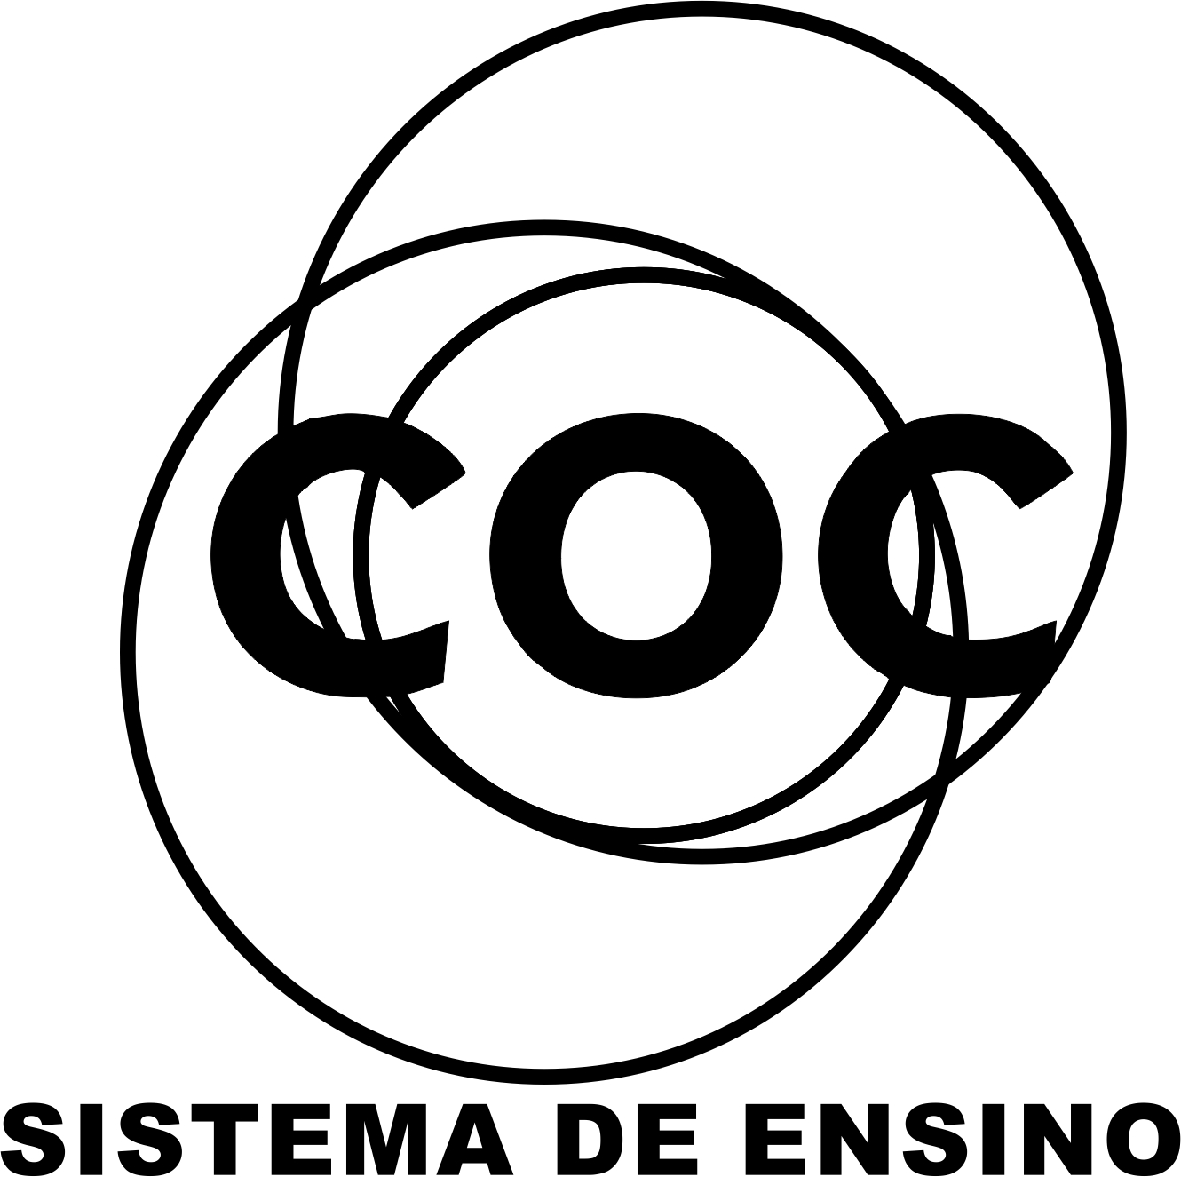

DATA DA ATIVIDADE: / / 2017

PROFESSOR (A): RAYANNY

ATIVIDADE DE RECUPERAÇÃO - BIOLOGIA

SÉRIE: 8º ANO
ALUNO (A): Nº:

TURMA:
NOTA:

1) “A boca avança sobre o sanduíche. Os dentes cortam o pão e rasgam o recheio. A mordida marca a largada do percurso que o alimento fará por um tubo com cerca de 7 metros de comprimento, ora mais largo, ora mais estreito, na maior parte, cheio de curvas. Alguns obstáculos diminuirão a velocidade dessa longa travessia, que deverá durar entre 12 e 14 horas. No final da jornada, as ligações químicas das moléculas do sanduíche estarão quebradas em porções suficientemente pequenas para permitir que elas penetrem nas células humanas”.
O texto se refere ao processo:
a) Respiratório
b) Circulatório
c) Digestório
d) Imunológico
2) O trecho do texto “A mordida marca a largada do percurso que o alimento fará por um tubo
com cerca de 7 metros de comprimento, ora mais largo, ora mais estreito, na maior parte, cheio de curvas”, se refere ao:
a) Tubo digestório
b) Intestino grosso
c) Intestino delgado
d) Duodeno
3) Relacione as informações de acordo com as letras dos órgãos identificados a esquerda:
( a ) Faringe ( ) Tubo de aproximadamente 6 metros enrolado no abdômen.
( b ) Esôfago ( ) Recebe os alimentos vindos do esôfago.
( c ) Estômago ( ) Contém os restos de alimentos que serão eliminados na forma de fezes.
( d ) Intestino delgado ( ) Órgão que leva o alimento da boca ao esôfago.
( e ) Intestino grosso ( ) Conduz os alimentos da faringe até o estômago. .
( f ) Boca ( ) Onde ocorrem os processos de mastigar, triturar e moer os alimentos
A relação correta é:
A) b, d, e, a, f, c
B) f, e, a, d, b, c
C) d, c, a, e, f, b
D) d, c, e, a, b, f
4) Os órgãos do nosso sistema digestório podem ser divididos em:
a) ( ) tudo digestório e fígado.
b) ( ) tubo digestório e estruturas isoladas.
c) ( ) tubo digestório e glândulas anexas.
d) ( ) tubo digestório e intestino grosso.
5) As etapas da atuação do sistema digestório sobre o alimento ingerido, na ordem em que acontecem, são:
a. ingestão - digestão - absorção - indigestão.
b. absorção - digestão - indigestão - eliminação.
c. ingestão - digestão - absorção - eliminação.
d. absorção - indigestão - digestão - eliminação.
6) Considere as estruturas:
A – ânus
B - boca
ESÔ - esôfago
EST - estômago
F - faringe
ID - intestino delgado
IG - intestino grosso
A ordem percorrida pelo bolo alimentar é:
a. B - ESÔ - F - EST - IG - ID - A.
b. B - ESÔ - F - ID - IG - EST - A.
c. B - EST - ESÔ - F - ID - IG - A
d. B - F - ESÔ - EST - ID - IG - A.
7) Um dado preocupante, quando se analisa o hábito alimentar da população brasileira, principalmente nos grandes centros urbanos, é que em geral se verifica uma baixa ingestão de alimentos ricos em fibras. As fibras estão presentes em maior quantidade em vários alimentos de origem vegetal, tais como, verduras, legumes, frutas e cereais integrais.
A ingestão dos alimentos ricos em fibras é importante porque:
a) estimula a produção de enzimas gástricas.
b) facilita a ação da bile na digestão das proteínas.
c) fornece a energia necessária às atividades vitais.
d) acelera a passagem do bolo fecal pelo intestino.
8) Brasileiros fazem mais cirurgias de redução de estômago Junto com o aumento da obesidade no Brasil, a realização de procedimentos de redução de estômago — as cirurgias bariátricas — tem registrado um crescimento exponencial no país, com um aumento de 275% nos últimos sete anos...
... A cirurgia é indicada para pacientes com IMC (Índice de Massa Corpórea) acima de 35 ou 40, quando há presença de outras doenças associadas à obesidade. O procedimento extirpa uma parte do estômago ou do intestino e ainda pode recorrer a intervenções no aparelho digestivo (no Brasil, são aprovadas quatro modalidades cirúrgicas)...
Fonte: http://www1 .folha .uol.com .br/bbc/956672-brasileiros-fazem-mais-cirurgias-dereducao-de-estomago.shtml (adaptado)
Com a retirada ou obstrução de uma parte do estômago e a fixação do intestino delgado numa região mais anterior deste órgão, podemos concluir que:
a) ocorre o emagrecimento, pois não ocorre absorção do alimento no estômago.
b) o trajeto do alimento fica mais curto, reduzindo a absorção de açúcares, causando o emagrecimento.
c) o indivíduo alimenta-se menos por ter um espaço menor no estômago, e acaba emagrecendo.
d) há um aumento da digestão de proteínas e gorduras, levando a uma perda de peso.
9) A lei seca, aplicada em diversos estados brasileiros trouxe uma série de polêmicas. O álcool foi proibido para pessoas que dirigem porque pode influenciar seu comportamento. Para alguns, o álcool é uma droga e como tal o principal órgão responsável pela sua detoxificação é o:
a) baço.
b) fígado.
c) intestino.
d) coração.
10) Quem disse que nossas crianças não se exercitam?
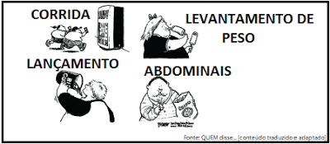
A charge ironiza um dos problemas enfrentados pela sociedade atual, ou seja, trata da:
(A) obesidade, causada pelo excesso de comidas calóricas e a falta de atividade física.
(B) desnutrição infantil, causada pela substituição de frutas e legumes por doces.
(C) falta de escolas, que faz com que as pessoas compreendam mal as informações sobre os hábitos
corretos de alimentação.
(D) prática em excesso de exercícios físicos na infância, o que acaba provocando lesões musculares e
obesidade.
11) Complete as frases:
a) Os elementos figurados do sangue que ocorrem em maior quantidade são as: _________________
e os que ocorrem em menor quantidade são os _____________________.
b) Os leucócitos possuem as propriedades de _______________________ e _____________________
c) A _____________________ consiste em englobar e destruir bactérias e outros agentes nocivos.
d) O plasma ocupa aproximadamente _____________% do sangue e sua maior parte é formada por ____________.
e) Depois que ocorre a coagulação do sangue, o plasma passa a chamar-se ___________________.
f) A célula do sangue que não possui núcleo é a ________________________.
12) Usando o desenho abaixo complete as frases:
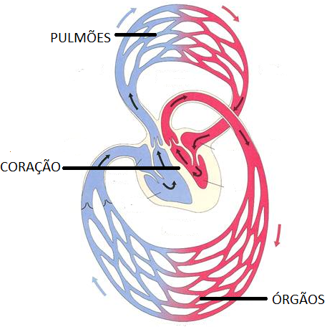
a) O ___________________ bombeia sangue para todas as partes do corpo.
b) Na pequena circulação, o sangue vai do coração aos _______________________ e volta ao _______________________.
c) Na pequena circulação, o sangue venoso circula nas _____________________ e o sangue _____________________circula nas veias.
d) Na grande circulação, o sangue vai do ______________________ às diversas partes do corpo e depois volta ao ___________________________.
e) Na pequena circulação, o sangue sai do ventrículo ___________________ e na grande circulação sai do _____________________ esquerdo.
f) Na grande circulação, o sangue venoso circula nas ______________________ e o sangue _______________________ circula nas artérias.
13) A figura 1 representa uma observação de sangue ao microscópio. Observa e responde às questões.

a) Fazer a legenda da figura. Fig.1
1 - __________________________
2 - __________________________
3 - _________________________
14)Compara os glóbulos vermelhos e os glóbulos brancos.
15) Quais são as células de menor dimensão? Assinala com uma (x) a opção correcta.
( ) Glóbulos vermelhos ( )Glóbulos brancos
16) Indica que substância transporta o sangue desde as células até aos pulmões.
17) Qual é a função dos leucócitos? Assinala com uma cruz ( X ) a resposta correcta.
( )Transporte de oxigénio.
( )Defesa do organismo.
( )Transporte de nutrientes.

18)Identifica os constituintes do sangue que participam no processo de estancar a hemorragia. Assinala com uma cruz ( X ) a resposta correcta.
( ) Leucócitos ( )Hemácias ( )Plaquetas ( ) Plasma
19)Ordena, pela sequência correcta, a seguinte série de acontecimentos, através dos quais o nosso corpo destrói os micróbios invasores.
I – Os glóbulos brancos saem dos vasos sanguíneos em direcção aos invasores.
II – Os micróbios invasores aproximam-se da ferida.
III – Os micróbios entram pela ferida.
IV – Os micróbios são destruídos pelos glóbulos brancos.

20)Indica como é constituído o sistema circulatório.
21)Observa a figura2.
a)Faz a legenda da figura
1 - __________________________________
2 - __________________________________
3 - __________________________________
4 - __________________________________
5 - __________________________________
22)Das frases que se seguem assinala com uma (x) a que se refere à função do coração.
( )Conduzir o sangue a todas as partes do organismo.
( )Permitir a hematose.
( )Impulsionar o sangue.
23)Onde se inicia e termina a grande circulação? Assinala a opção correcta.
( )Inicia no ventrículo direito e termina na aurícula esquerda.
( )Inicia na aurícula esquerda e termina no ventrículo direito.
( ) Inicia no ventrículo esquerdo e termina na aurícula direita.
( )Inicia na aurícula direita e termina no ventrículo esquerdo.
24) “ O coração é um músculo em constante actividade.”
Na figura 3 podes observar as etapas do ciclo cardíaco. De seguida responde às questões.

Fig3
A B C
a)Quantas fases se consideram num batimento cardíaco?
b)Identifica as fases do ciclo cardíaco a que cada uma das figuras corresponde. Estabelece a correspondência correcta entre os termos da coluna I e os da coluna II.

I
Figura – A
Figura – B
Figura – C
II
Diástole
Sístole

25) “ No homem, a circulação sanguínea faz-se em duas fases.” Observa a figura 4.Estabelece a correspondência correcta entre os termos da coluna A e os da coluna B.
COLUNA A
Trajecto A
Trajecto B
COLUNA B
Grande circulação
Pequena circulação

26) Indica onde é que o sangue, que sai do coração, se torna arterial.

27)A função do nódulo sinoatrial no coração humano é:
a) regular a circulação coronariana.
b) controlar a abertura e o fechamento da válvula tricúspide.
c) funcionar como marca-passo, controlando a ritmicidade cardíaca.
d) controlar a abertura e o fechamento da válvula mitral.
e) controlar a pressão diastólica da aorta.

28) Em relação à circulação humana, é incorreto afirmar:
a) Todo vaso que sai do coração é artéria.
b) Todo vaso que chega ao coração é veia.
c) Todo sangue que chega ao coração é sangue venoso.
d) O sangue rico em oxigênio é o arterial.
e) O sangue venoso passa do átrio direito para o ventrículo direito.

29)Sabemos que o coração humano apresenta quatro câmaras: dois átrios e dois ventrículos. O fluxo sanguíneo dos átrios para os ventrículos é controlado através das chamadas valvas atrioventriculares. O átrio esquerdo comunica-se com o ventrículo esquerdo pela valva atrioventricular esquerda, também conhecida como valva
a) cardia.
b) bicúspide.
c) tricúspide.
d) semilunar.

e) pré-capilar.

30)Na rede linfática, percebemos, em alguns pontos estratégicos do corpo, estruturas com um aspecto esponjoso que possuem a função de identificar e destruir substâncias estranhas. Marque a alternativa que indica corretamente o nome dessas estruturas.
a) Linfa.
b) Linfócitos.
c) Linfonodos.
d) Ínguas.
e) Baço.

31)Sabemos que o sangue é composto por uma porção líquida, o plasma, e algumas células e fragmentos celulares. Esse sangue circula sempre dentro dos vasos sanguíneos, caracterizando um sistema circulatório fechado. A respeito dos vasos sanguíneos, marque a alternativa incorreta:
a) As artérias levam o sangue do coração para outras partes do corpo.
b) Os vasos sanguíneos de diâmetro microscópio são chamados de capilares sanguíneos.
c) As veias são vasos sanguíneos responsáveis por levar o sangue de diversas partes do corpo para o coração.
d) As artérias apresentam parede relativamente fina quando comparadas à das veias.
e) As paredes das artérias e veias são constituídas por três camadas de tecidos, denominadas túnicas

32)Na presença de aglutinina correspondente, as hemácias que contêm o aglutinogênio se aglutinam. Pode-se dessa forma, determinar o grupo sangüíneo do sistema ABO a que pertencem os indivíduos. Foi testado o sangue de dois indivíduos (I e II) com os soros-padrão anti-A e anti-B, obtendo-se os seguintes resultados:
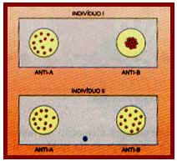
A que grupos sangüíneos pertencem, respectivamente, os indivíduos I e II?

33)Por que o indivíduo do grupo O pode doar seu sangue a qualquer pessoa? Por que uma pessoa do grupo AB pode receber sangue de qualquer tipo?

34)Um homem do grupo sangüíneo AB é casado com uma mulher cujos avós paternos e maternos pertencem ao grupo sangüíneo O. Esse casal poderá ter apenas descendentes:
a) do grupo O;
b) do grupo AB;
c) dos grupos AB e O;
d) dos grupos A e B;
e) dos grupos A, B e AB.

35)Um banco de sangue possui 5 litros de sangue tipo AB, 3 litros tipo A, 8 litros tipo B e 2 litros tipo O. Para transfusões em indivíduos dos tipos O, A, B e AB estão disponíveis, respectivamente:
a) 2, 5, 10 e 18 litros;
b) 2, 3, 5 e 8 litros;
c) 2, 3, 8 e 16 litros;
d) 18, 8, 13 e 5 litros;
e) 7, 5, 10 e 11 litros.

36)Dois caracteres com segregação independente foram analisados em uma família: grupos sangüíneos do sistema ABO e miopia. A partir dessa análise, obtiveram os seguintes dados:
I – 1, 2 e 3 pertencem ao grupo O.
II – 4 pertence ao grupo AB.
III – 4 e 5 são míopes.
Qual a probabilidade de o casal 5 e 6 ter uma criança do grupo sangüíneo O e míope?
a) 1 / 16
b) 1 / 8
c) 1 / 4
d) 1 / 2
e) 3 / 4

37)Como se forma o anti-Rh no corpo humano?
38) Uma mulher que nunca recebeu transfusão sangüínea teve três filhos. O primeiro e o terceiro nasceram normais e o segundo, com eritroblastose fetal. Quais são os fenótipos e os genótipos para o fator Rh dos indivíduos acima citados?

39)Para que haja possibilidade de ocorrência de eritroblastose fetal (doença hemolítica do recém-nascido), é preciso que o pai, a mãe e o filho tenham, respectivamente, os tipos sangüíneos:
a) Rh+, Rh-, Rh+
b) Rh+, Rh-, Rh-
c) Rh+, Rh+, Rh+
d) Rh+, Rh+, Rh-
e) Rh-, Rh+, Rh+

40)Um indivíduo de tipo sangüíneo O, Rh-, filho de pais tipo sangüíneo A, Rh+, pretende se casar com uma jovem de tipo sangüíneo A, Rh-, filha de pai de tipo sangüíneo O, Rh- e mãe AB, Rh+. A probabilidade de o casal ter filhos com o mesmo fenótipo do pai será:
a) 1/4
b) 1/2
c) 1/3
d) 1/8
e) 1/16

41)Um casal cujo filho é do grupo sangüíneo A, com fator Rh positivo, pode ter os seguintes genótipos:
a) |A|B Rhrh e |B|B rhrh
b) |A|A rhrh e |B|B RhRh
c) |B| Rhrh e ii rhrh
d) |B|B rhrh e |A|B RhRh
e) |A|B rhrh e ii Rhrh

42)O esqueleto humano possui funções como sustentação, proteção e movimentação, nele encontram-se ossos com formatos e tamanhos variados. Na região do antebraço humano existem dois ossos longos chamados de:
a) Radio e Ulna.
b) Úmero e Tíbia.
c) Radio e Tíbia.
d) Ulna e Fêmur.
43) O crânio dos seres humano é uma câmara óssea resistente que protege o cérebro. Nele existem várias cavidades e duas delas recebem o nome de órbitas oculares, pois alojam os:
a) ouvidos.
b) olhos.
c) dentes.
d) ossos.
44) A má postura e a falta de exercícios físicos podem provocar dores e problemas na coluna ou nos músculos. Observe o desvio da coluna na gravura abaixo:
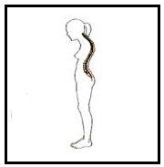
A curvatura dorsal exagerada é uma:
a) coluna normal.
b) cifose.
c) lordose.
d) escoliose.
45) A coluna vertebral serve de proteção para a medula nervosa, que passa por um canal formado pelos orifícios das:
a) costelas.
b) patelas.
c) escápulas.
d) vértebras.

46) Não representa função do esqueleto humano:
a) promover a sustentação do corpo.
b) proteger órgãos diversos e outras estruturas moles.
c) produzir células do sangue.
d) realizar contrações involuntárias.
47) A alternativa que representa um osso longo, um curto e um chato respectivamente é:
a) fêmur, patela, escápula.
b) escápula, úmero, rótula.
c) costelas, fêmur, patela.
d) tarso, escápula, úmero.
48) O maior osso do corpo humano é:
a) tíbia.
b) úmero.
c) fêmur.
d) fíbula.

49) Imagine um pianista dando um conserto a uma plateia atenta. Se, num passe de mágica, fosse possível retirar todo o esqueleto do corpo dele, que função abaixo seria imediatamente anulada e percebida pela plateia?
a) protege órgãos diversos e outras estruturas do corpo;
b) produz células do corpo;
c) promove armazenamento de sais minerais.
d) promove sustentação do corpo.
50) A vitamina D participa da absorção de sais minerais de cálcio e de fósforo no intestino. Na ausência dessa vitamina, ocorre uma doença chamada (---), em que os ossos se tornam frágeis.
A doença que completa corretamente a linha pontilhada é:
a) escorbuto.
b) raquitismo.
c) osteoporose.
e) artrite.

